Lt_16_3sum closest

一張含有 文字, 螢幕擷取畫面, 軟體, 電腦圖示 的圖片

AI 產生的內容可能不正確。

Lt_17_ Letter Combinations of a Phone Number

一張含有 文字, 軟體, 電腦圖示, 網頁 的圖片

AI 產生的內容可能不正確。

Lt_18_ 4Sum

一張含有 文字, 軟體, 電腦圖示, 數字 的圖片

AI 產生的內容可能不正確。

Lt_19_ remove nth node from end of list

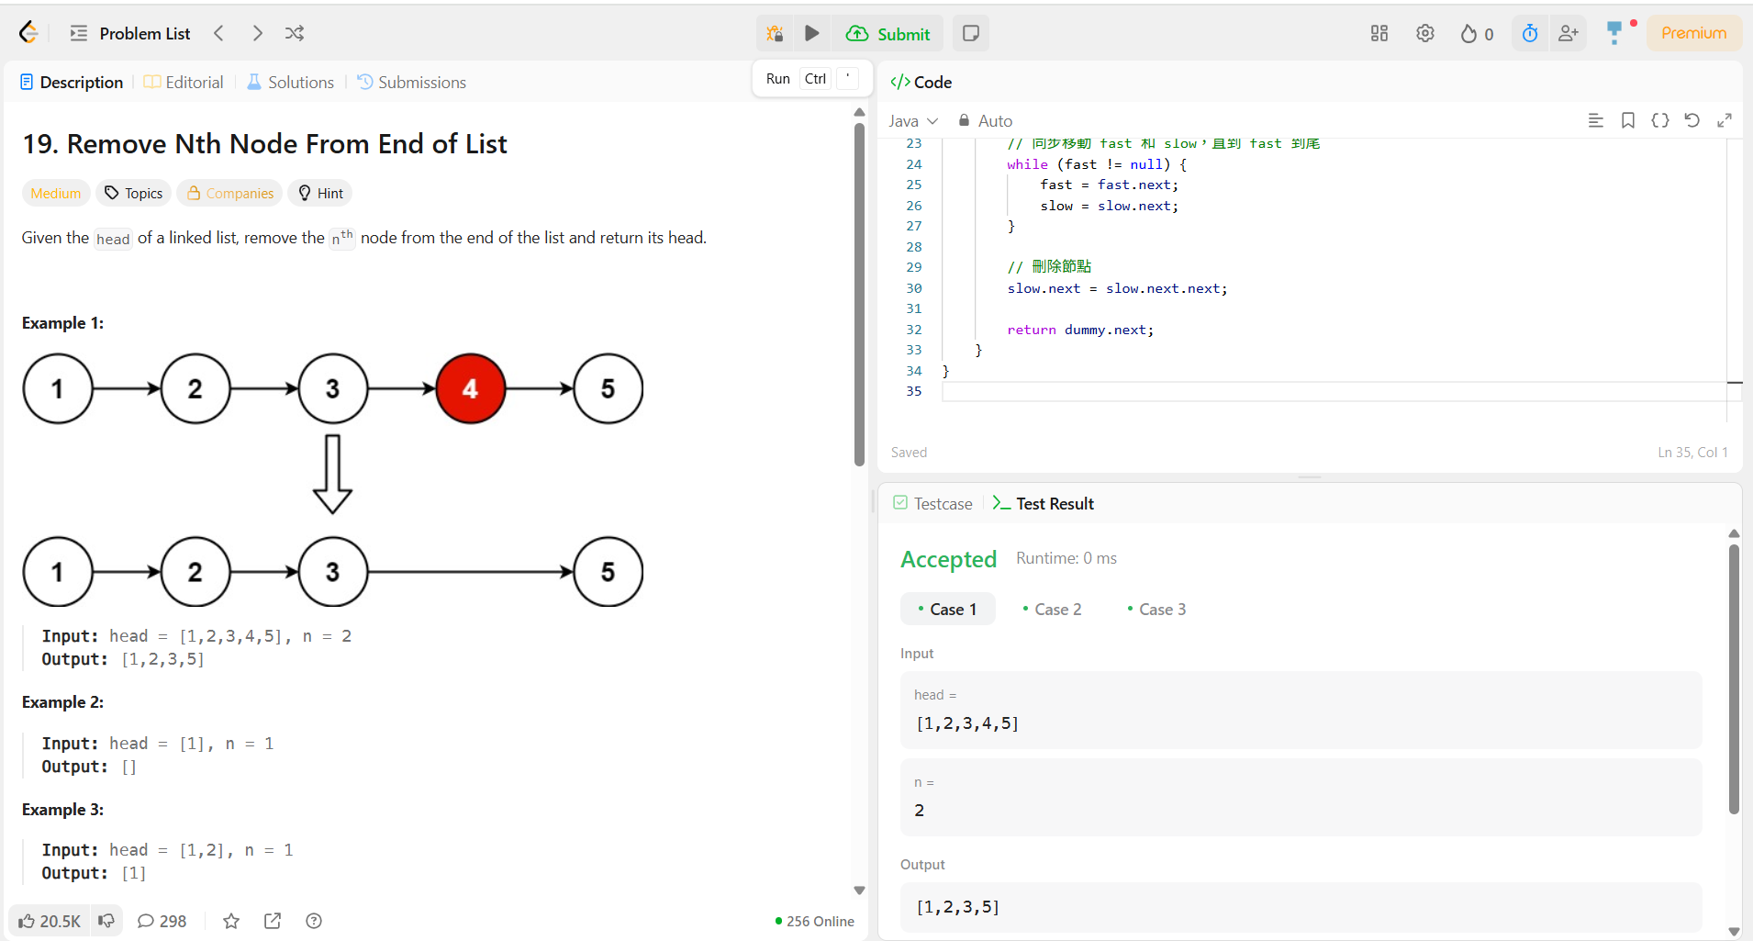

Lt_20_ valid parentheses

一張含有 文字, 軟體, 電腦圖示, 數字 的圖片

AI 產生的內容可能不正確。

Lt_21_ Merge two sorted lists

一張含有 文字, 軟體, 電腦圖示, 辦公室應用軟體 的圖片

AI 產生的內容可能不正確。

Lt_22_generate parentheses

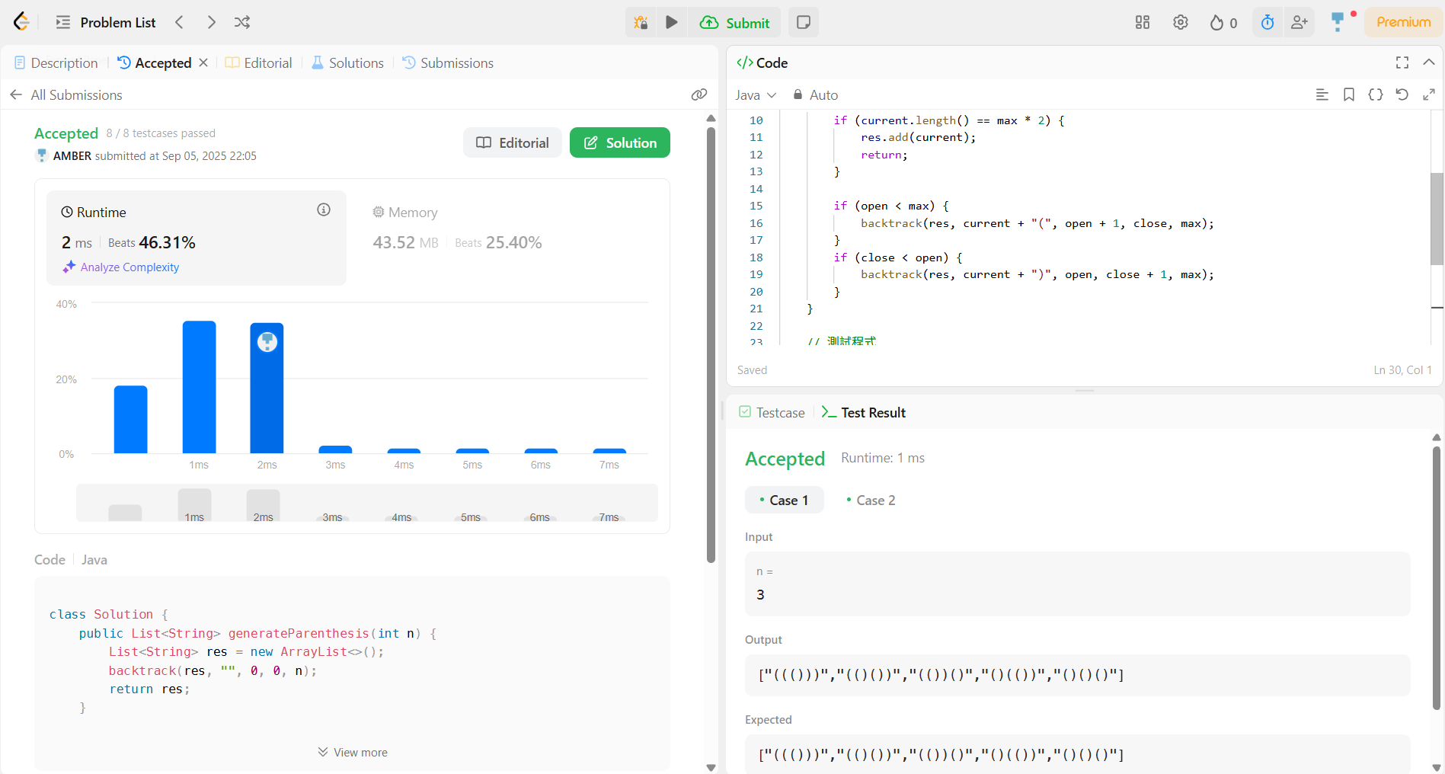

Lt_23_merge k sorted lists

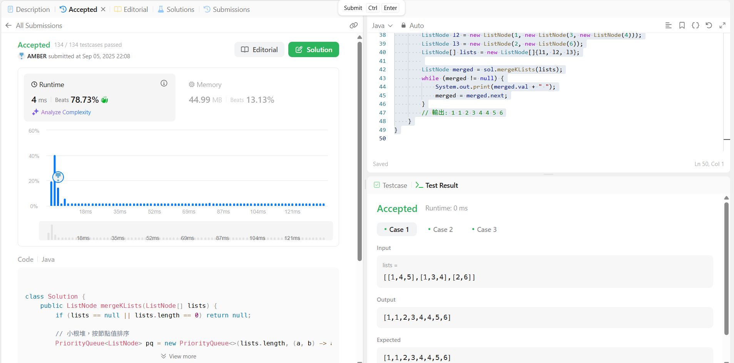

Lt_25_reverse nodes in k-group

一張含有 文字, 軟體, 電腦圖示, 螢幕擷取畫面 的圖片

AI 產生的內容可能不正確。

Lt_26remove duplicates from sorted array